|  |  |  |
| --- | --- | --- |
|  | UNIVERZITET U KRAGUJEVCU  **Fakultet inženjerskih nauka**  ****Računarska tehnika i softversko inženjerstvo****  ****Predmet: Digitalna elektronika**** |  |

**Projektni zadatak:**

MOODLE ŠPIJUN

Student: Bojana Ivović 637/2018 Profesor: Vladimir Milovanović

Kragujevac, septembar 2021.

Projekat Moodle špijun predtsvalja štampanje poslednje ativnosti određenog profila i beleži novu aktivnost. Korišćen je Python sa bibliotekama *BeautifulSoup* i *Requests*. Najpre je potrebno da se spomenute biblioteke uvezu:



Najpre se šalje HTTP zahtev serveru određene stranice, te on pomoću get() na URL odgovara slanjem HTML sadržaja web stranice. Kada dobijemo HTML treba raščlaniti na podatke koje želimo da analiziramo. Url adresa se otvara pomoću funkcija i klasa koje definiše urllib.request.



Kreiramo novi BeautifulSoup objekat prenoseći dobijeni HTML sadržaj koji ćemo raščlaniti pomoću .text (ili .content ukoliko želimo da pristupimo bajtovima, što je poželjno kod na primer slika ili PDF datoteka). Verify postaviti na false za onemogućavanje provere bezbednosnog sertifikata u Pzthon zahtevima.



Za pristup količićima i zaglavljima koje nam server šalje koristimo cookies i headers.

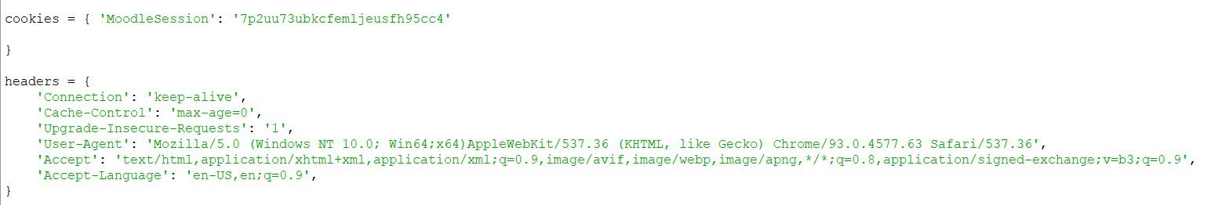

Bez pristupa kolačićima, zahtev na URL će biti preusmeren na obrazac za prijavljivanje ili će prijaviti grešku. Nakon prijavljivanja se postavlja kolačić sesije koji identifikuje ko ste na web stranici. Sve dok budući zahtevi šalju ovaj kolačić, sajt zna ko ste i čemu imate pristup. Idite na mudl na određeni profil i desnim klikom na Inspect.

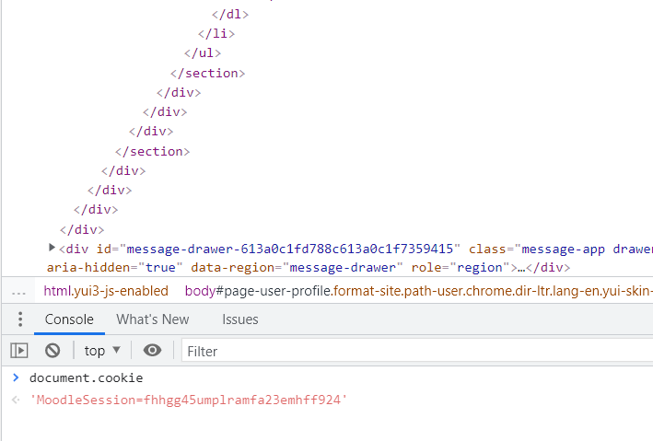

Cookies je jednostavna tekstualna datoteka koja se čuva u web pregledaču dok korisnik pregleda web sajt. Tekst memoriše informacije koje sajt može da pročita u trenutku kada se poseti u nekom drugom momentu. Kod kolačića se lokalno (u klijentskom web pregledaču) skladište vrednosti svih promenljivih koje su neophodne za održavanje stanja i one se ugrađuju u svaki HTTP zahtev. Kolačići obično služe za: upravljanje sesijama za prijavljivanje, personaliziju korisnika ili praćenje ponašanja korisnika.

Ako se koriste sesije web pregledač čuva i ugrađuje u svaki HTTP zahtev samo identifikator sesije, na osnovu koga se jenoznačno identifikuju sesijske promenljive njegove sesije. U srednjem sloju se čuvaju podaci za svaku sesiju. Kada se korisnik sam odjavi, tada skript koji se pokreće završava sesiju. Međutim, korisnici se ne odjvljuju uvek na adekvatan način, te se sesija neće završiti. Server nikada nije siguran da li se na drugoj strani veze još uvek nalazi korisnik. Iz tog rzaloga server čisti stre, zamrznute sesije u kojima se tokom određenog vremena nije ništa dogodilo. Nije univerzalno kada će se zamrznuta sesija očistiti, već to zavisi od potreba aplikacije. Tako da je za sesije uvek zadato vreme čekanja.

Treba kopirati headers na sledeći način:

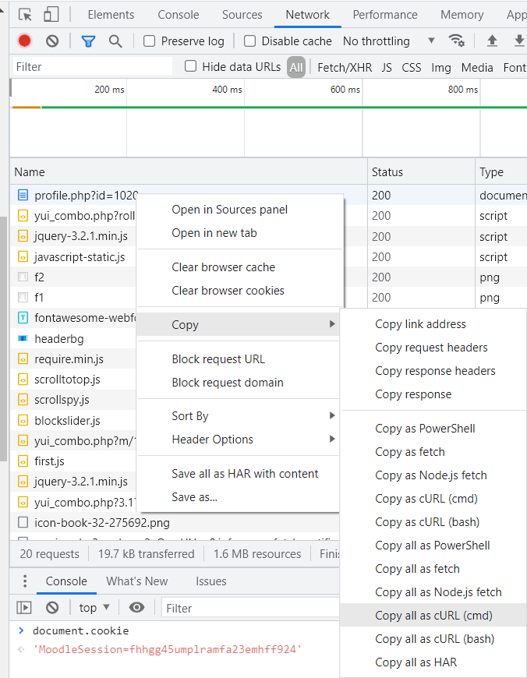

Zatim treba konvertovati cURL u Python.

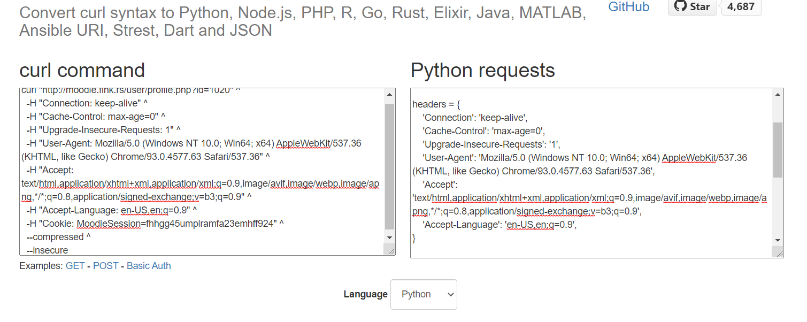

Nakon nekog vremena ažurirati navedeno.

Koriščene su dve funkcije koje filtriraju HTML stranicu u potrazi za određenim tagom.

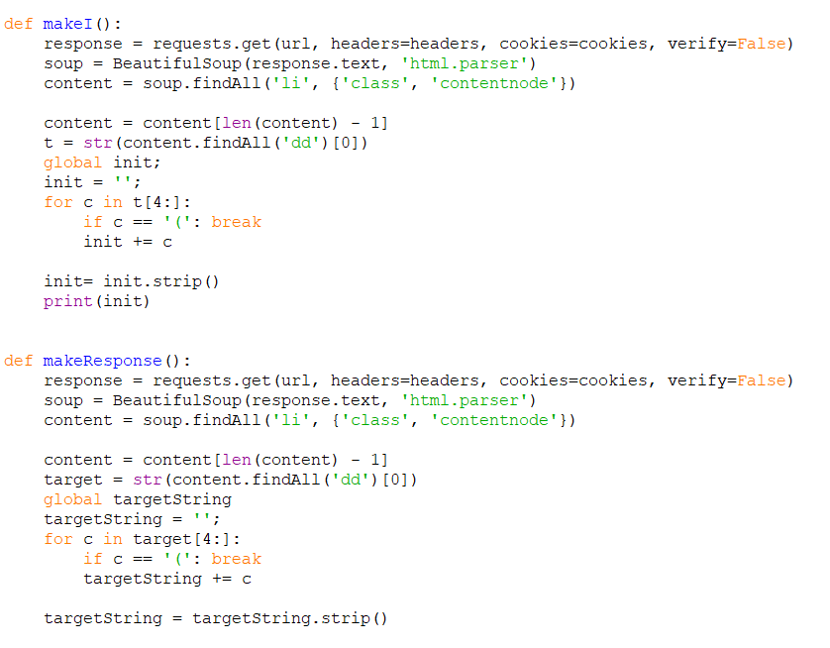

Cilj je pronaći poslednje zabeleženo vreme logovanja nekof profila, upamtiti tu vrednost i kada dođe do promene znači da je korisnik ulogovan.

Najčešće metode koje se koriste za pronalaženje bilo čega na web stranici su find () i find_all().

Metoda find_all koristi se za pronalaženje svih oznaka s navedenim imenom oznake ili ID -a i njihovo vraćanje kao popis tipa bs4. Dok find koristi se za pronalaženje prve oznake s navedenim imenom ili id -om i vraćanje objekta tipa bs4. Što bi značilo da findAll() ispisuje bilo koje pretraživanje, a find() samo prvo.

Poslednja aktivnost korisnika se nalazi u dd tagu, koji je u li tagu klase contentnode.

T kao izlaz daje <dd> “Wednesday…” <dd>, pa iz tog razloga petlja ide od petog elementa ([4:]).

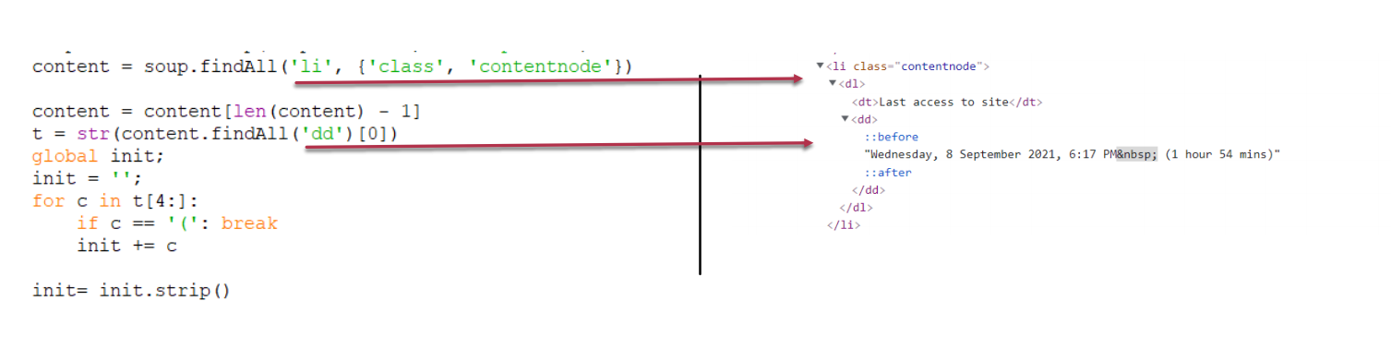

Metoda strip() uklanja sve vodeće (razmake na početku) i zadnje (razmake na kraju) znakove (razmak je zadati vodeći znak za uklanjanje).

Funkcija compare poredi poslednju aktivnost (funkcija makeI) i kada dodje do promene aktivnosti ispisuje da je korisnik ulogovan.

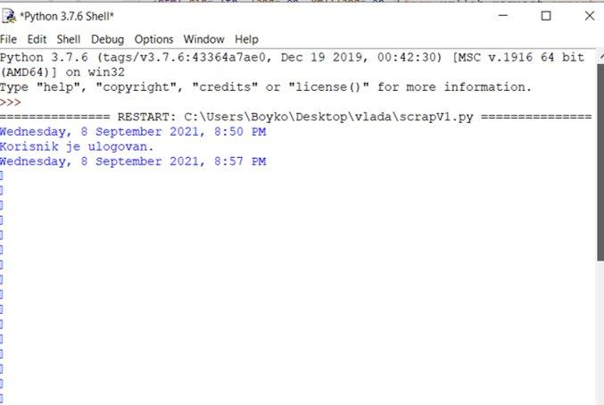

Izvori:

[1] Stack Overflow

[2] Youtube